如何安装打印控件
  - 如果没有安装过打印控件，点击打印按钮或进入资产报表时，在浏览器上会有信息条提示，如下图：
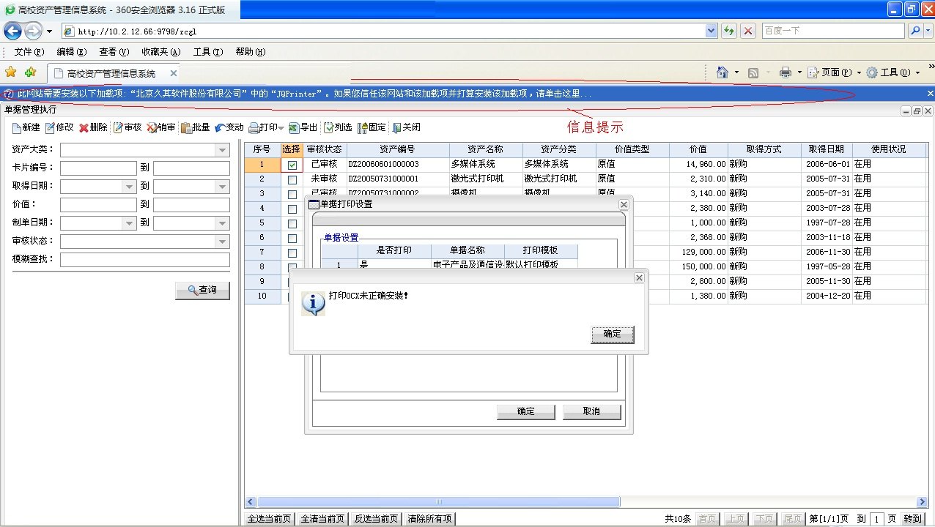
图 1 打印控件安装提示图
  - 鼠标右键点击信息提示条，点击下拉选项中的安装ActiveX 控件，如下图：
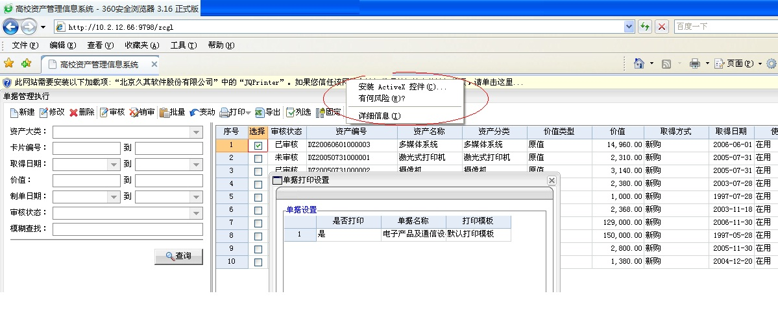
图 2 打印控件安装提示图
  - 点击下拉选项中的安装ActiveX 控件，就会弹出提示框，如下图：
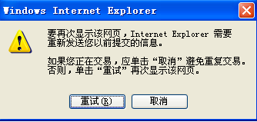
图 16.1-1
  - 点击重试（R）按钮，重新刷新界面，然后再重新进入功能，点击打印按钮或进入资产报表，这是就会弹出安装软件的提示框，如下图：
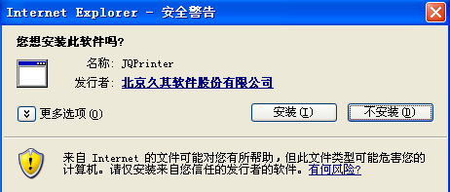
图 16.1-2
  - 在上图点击安装按钮即可完成打印控件的安装，关闭浏览器，重新登录系统即可进行后续的打印操作。

